Bài 2

ĐIỀU KHIỂN ĐỘNG CƠ BƯỚC

- Mục đích yêu cầu:
- Mục đích:
  - Điều khiển được động cơ bước
- Yêu cầu:
    - Vẽ được sơ đồ nguyên lý động cơ bước, sơ đồ đấu dây
    - Giải thích được nhiệm vụ các chân bộ điều khiển động cơ bước
    - Giải thích được nguyên lý làm việc
    - Điều khiển được động cơ bước quay thận, nghịch
    - Điều khiển được tốc độ động cơ bước
- Thiết bị - vật liệu – dụng cụ thực hành:
    - Bộ điều khiển động cơ bước
    - Động cơ bước 24VDC
    - Mạch tạo xung kích
    - Máy hiện sóng
    - Đồng hồ V,A
- Các bước tiến hành :
Bước 1: Khảo sát sơ đồ điện của động cơ điện bước :

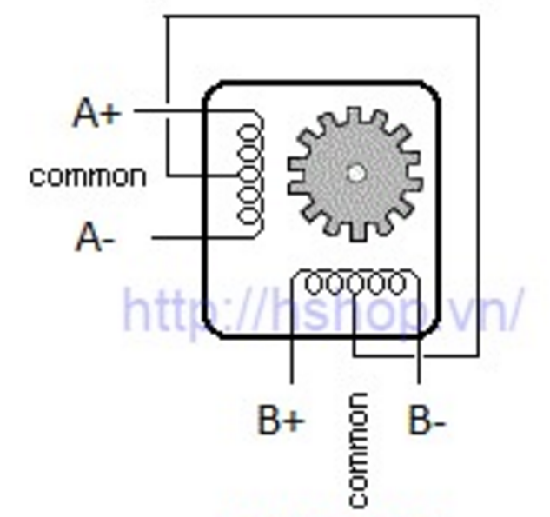
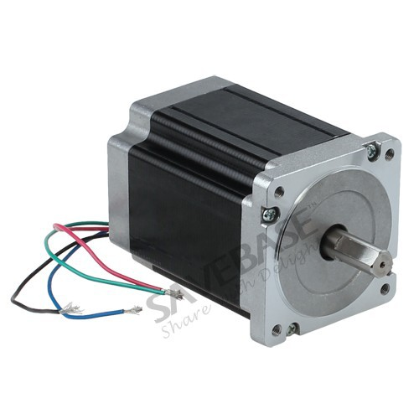

Hình 1 Mạch điều khiển động cơ bước

Thông số kỹ thuật:
- Kích thước mặt bích: 57 x 57 mm.
- Chiều dài thân: 76 mm.
- Góc bước: 1.8 °/step.
- Moment xoắn trên trục: 1.8 N.m.
- Dòng định mức :1.5-3A.
- Loại 2 pha 6 dây, gồm có 2 cuộn dây, mỗi cuộn có 3 đầu ra

Bước 2: Nguyên tắc điều khiển

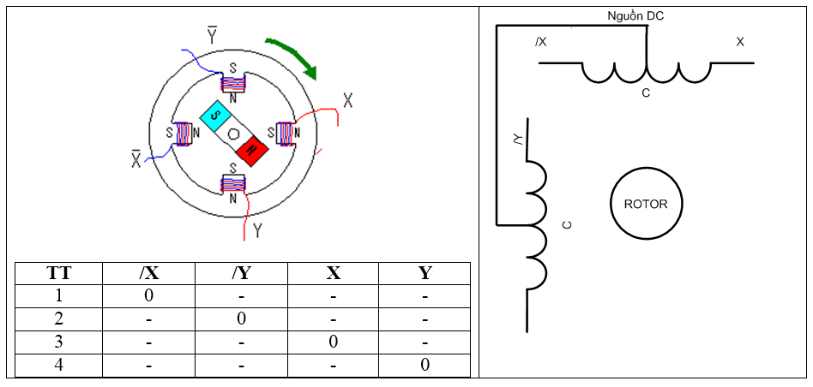

Hình 2 Nguyên tắc điều khiển

Bước 3: Khảo sát bộ điều khiển M542.

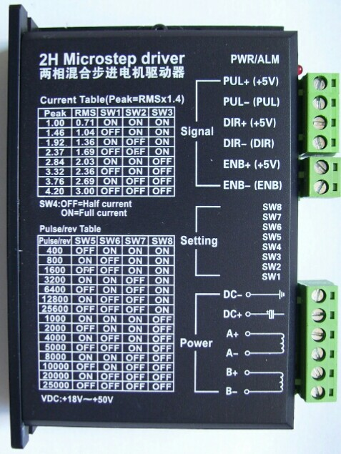

Hình 3 Bộ điều khiển động cơ bước M542

Bộ điều khiển M542 thích hợp điều khiển động cơ 2 và 4 pha. Nhờ vào việc sử dụng kỹthuật băm dòng lưỡng cực. Nó có thể cho ra tốc độ và mô men lớn hơn khi so sánh với bộ điều khiển truyền thống.
Đặc tính

- Giá thành thấp và mô men quán tính có tốc độ cao.
- Điện áp nguồn cực đại lên đến +50VDC.
- Dòng điện ngõ ra max 4.2A.
- Cô lập ngõ vào quang học.
- Xung tần số lên đến 300 KHz.
- Tự động giảm dòng điện nhiễu.
- Công nghệ điều khiển dòng điện 3 trạng thái.
- 15 chế độ điều chỉnh.
- Thích hợp cho motor 2 và 4 pha.
- Công tắc DIP thiết lập 8 giá trị khác nhau.
- Xoay thuận và ngược chiều kim đồng hồ.
- Bảo vệ quá dòng và quá áp.
- Kích thước nhỏ (118x75.5x33mm).
Nhiệm vụ các chân

Chức năng chân | Thông tin
PUL+(+5V) | Tín hiệu xung: ở chế độ xung đơn (xung/ điều khiển), ngõ vào thể hiện tín hiệu xung, kích hoạt tăng giảm (được thiết lập bên trong jumper J1);  4÷5V khi xung cao, 0÷0.5V khi xung thấp. Ở chế độ xung kép, ngõ vào này kích hoạt xung thuận chiều kim đồng hồ, kích hoạt ở mức cao hay mức thấp (được thiết lập bên trong jumper J1). Để có những đáp ứng chính xác, độ rộng xung nên lớn hơn 1.5µs, mắc điện trở nối tiếp để hạn dòng khi sử dụng +12V hay +24V.
PUL-(PUL)
DIR+(+5V) | DIR signal: ở chế độ xung đơn, tín hiệu này có hai chế độ điện áp thấp và cao, thể hiện hai hướng chuyển động quay của động cơ; ở chế độ xung kép (được thiết lập bên trong jumper J3), tín hiệu này là xung ngược kim đồng hồ, kích hoạt ở chế độ thấp và cao (được thiết lập bên trong jumper J1). Để có được đáp ứng chính xác từ động cơ, tín hiệu DIR phải đi trước xung PUL ít nhất 5µs. 4÷5V khi DIR cao, 0÷0.5V khi DIR thấp.
DIR-(DIR)
ENA+(+5V) | Xung kích hoạt: tín hiệu này dùng để cho phép hay không cho phép bộ điều khiển hoạt động. Nếu ở mức độ cao thì cho phép bộ điều khiển hoạt động, nếu ở mức độ thấp thì không cho phép bộ điều khiển hoạt động. Thông thường không nối (cho phép hoạt động).
ENA-(ENA)

Hình 4 Nhiệm vụ các chân M542

- Chọn ngưỡng kích hoạt hay cấp độ kích hoạt và chế độ tín hiệu điều khiển
Có hai đầu nối J1 và J3 bên trong M542 để chọn ngưỡng kích hoạt hay cấp độ kích hoạt và chế độ tín hiệu điều khiển. Thiết lập chuẩn là chế độ PUL/DIR và kích hoạt ở cạnh lên.

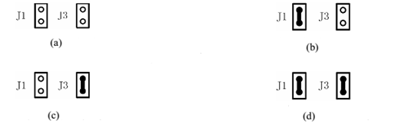
Hình 5 Chọn chế độ hoạt động
- Khi J1, J3 hở mạch thì PUL/ DIR (tốc độ/ đảo chiều quay)chế độ hoạt động tại cạnh lên.

- Khi J1 đóng lại và J3 để hở thì PUL/ DIR hoạt động tại cạnh xuống.

- Khi J1 để hở, J3 đóng thì CW/CCW (quay thuận/ quay ngược) hoạt động ở mức cao (mức cố định).
- Khi J1, J3 đóng thì CW/CCW hoạt động ở mức thấp (mức cố định).

Chọn độ phân giải và dòng ngõ ra bộ điều khiển
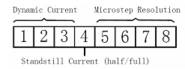
Bộ điều khiển này sử dụng công tắc DIP 8 bit để thiết lập độ phân giải và dòng hoạt động của động cơ.

Hình 6 Công tắc DIP 8 bit
- Độ phân giải
Độ phân giải được thiết lập bởi SW5, 6, 7, 8 của công tắc DIP.
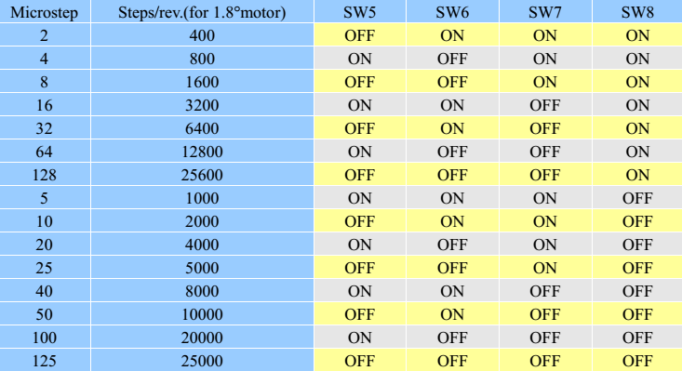

Hình 7 chọn độ phân giải

- Thiết lập dòng
3 bit đầu tiên (SW1, 2, 3) của công tắc DIP dùng để thiết lập dòng động.

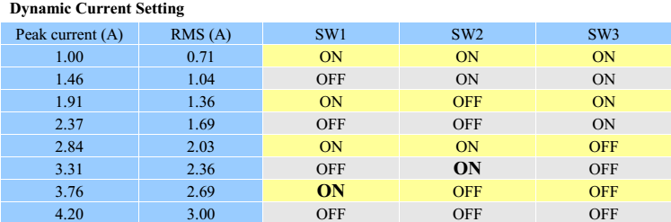

Hình 5 Thiết lập dòng

- Thiết lập dòng điện không đổi
SW4 được dùng cho mục đích này.OFF nghĩa là dòng điện không đổi được thiết lập bằng nửa giá trị dòng vận hành, và ON nghĩa là dòng được thiết lập bằng với dòng vận hành.
Dòng tự động giảm xuống 60% của dòng vận hành 1 giây sau xung cuối cùng. Điều này sẽ giảm nhiệt độ động cơ đến 36% của giá trị thực.

Bước 4: Khảo sát sơ đồ đấu dây.

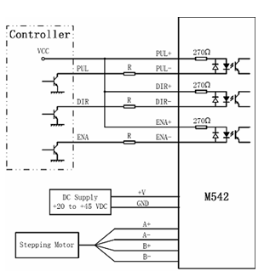

Bước 5: Đấu dây theo sơ đồ
Bước 6: Cấp nguồn 24 VDC cho mạch. Đưa xung kích vào đầu PUL-. Động cơ quay theo chiều thuận khi chân DIR- ở mức cao (5V).
Động cơ quay theo chiều thuận khi chân DIR- ở mức thấp (0V).

- Các hư hỏng ,nguyên nhân và biện pháp khắc phục

Hư hỏng | Nguyên nhân và biện pháp khắc phục
Động cơ không quay | Không có nguồn  Không có xung vào  Động cơ hư  Đấu dây sai | Cấp nguồn  Kiểm tra xung vào  Kiểm tra và thay thế  Kiểm tra và đấu lại
Động cơ không đảo chiều | Đấu dây sai | Kiểm tra và đấu lại

